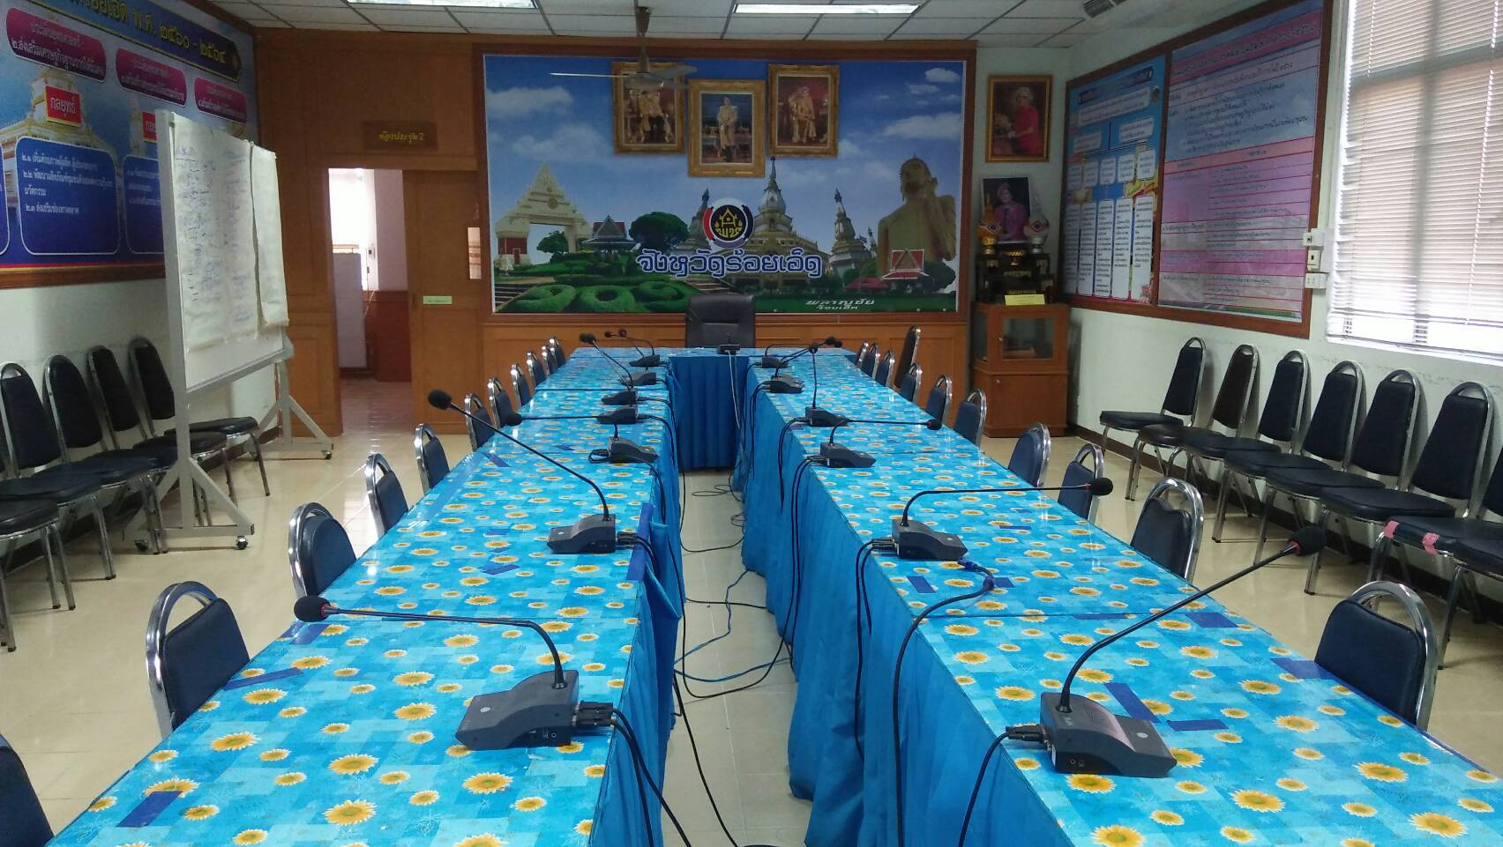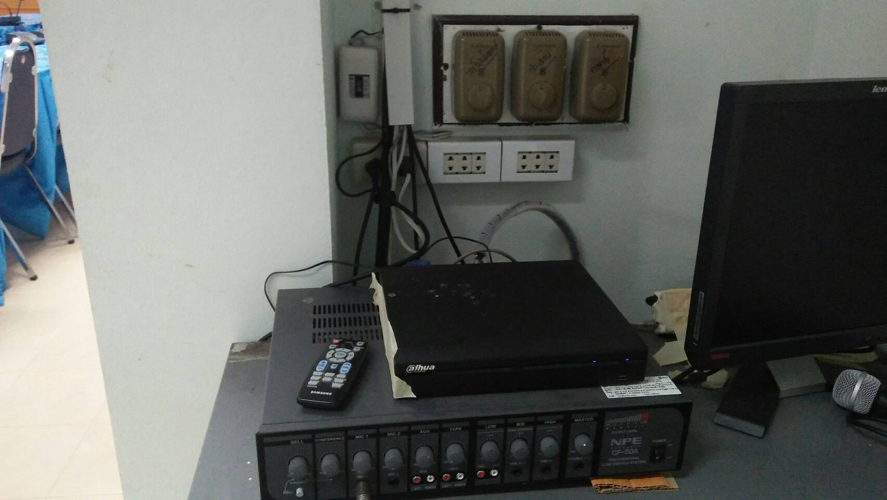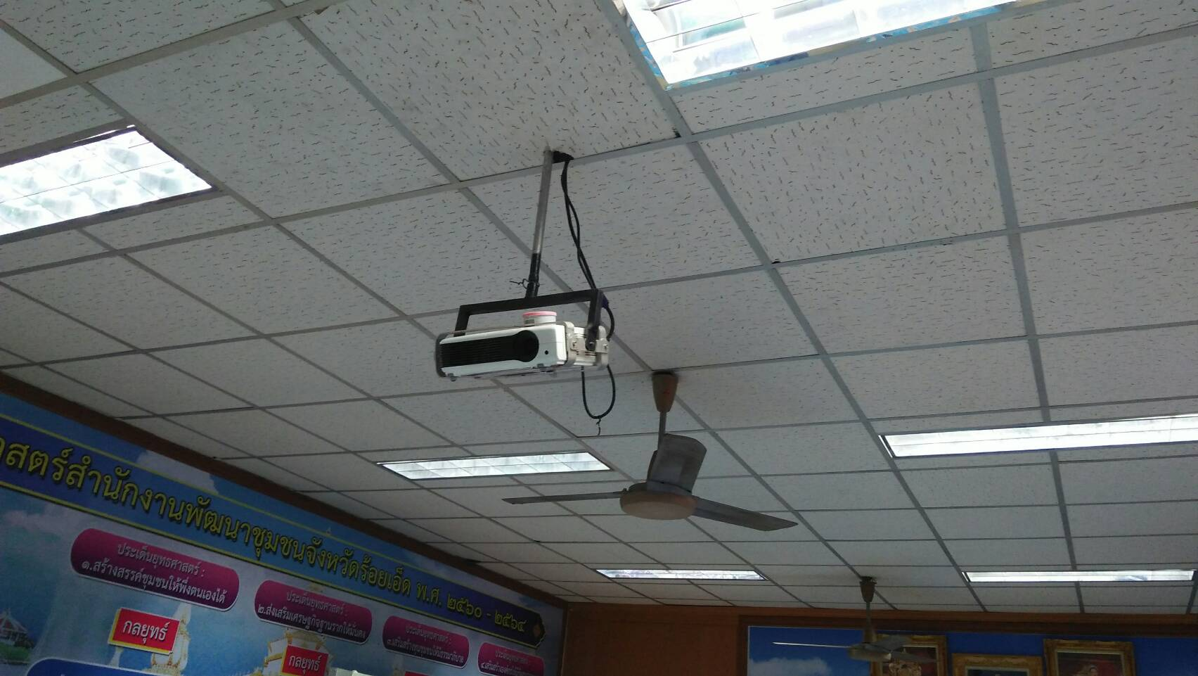

ห้องประชุมชม TV พช. (ห้องประชุมใหญ่) ขนาดห้อง 6x10 เมตร